|  |  |  |  |
| --- | --- | --- | --- |
| **Cliente:** |  | |  |
| **Evento: Coffee Break** | | **Data: 14 ottobre 2024** | **Ore: da definire** |
| **Location:** | **Pax: 30 persone** | | **Tel.:** |

**Welcome coffee**

*Caffè espresso*

*Caffè decaffeinato*

*Succo ACE*

*Succo Ananas*

*Succo Arancia*

*Acqua minerale naturale e gassata*

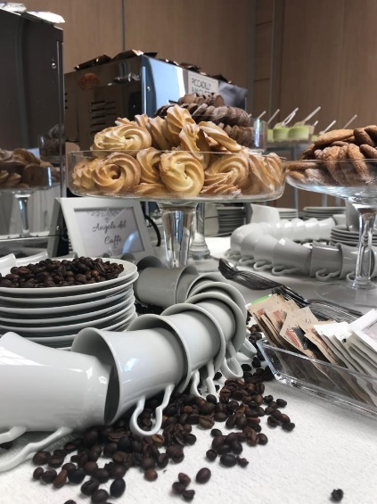 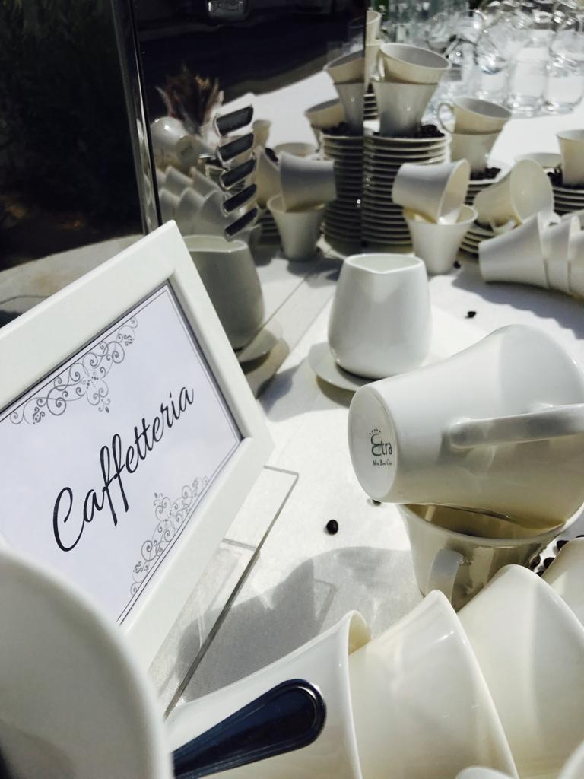

*Cornettini mignon semplici*

*Cornettini mignon alla crema*

*Cornettini mignon alla marmellata*

*Cornettini mignon alla nutella*

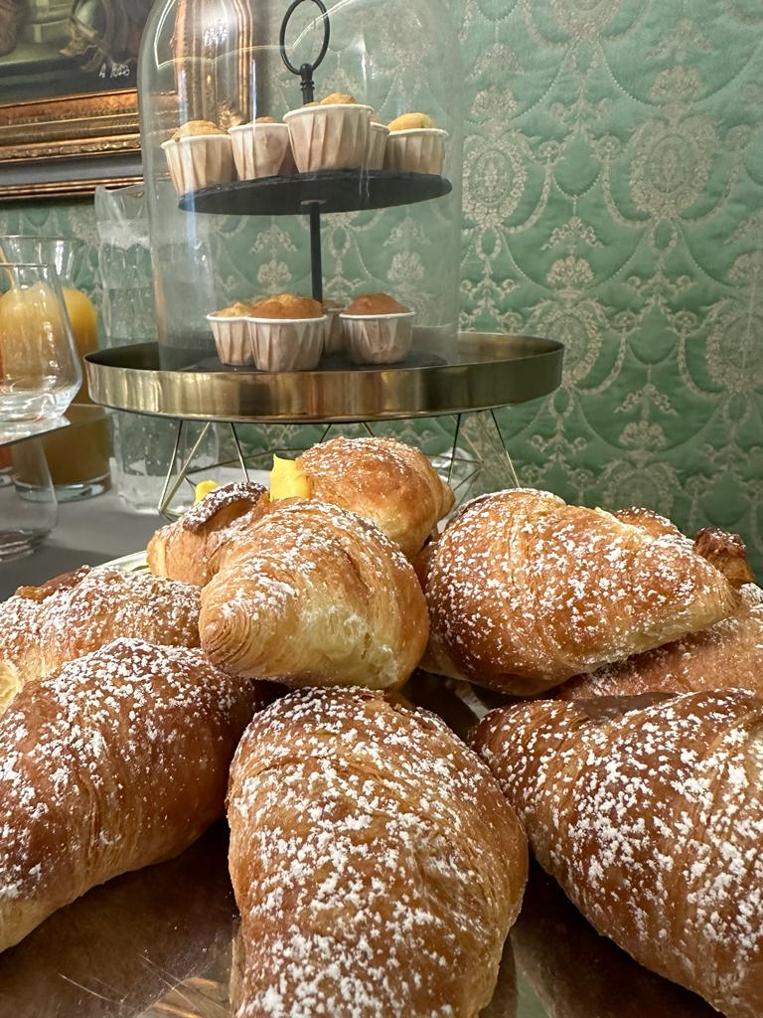 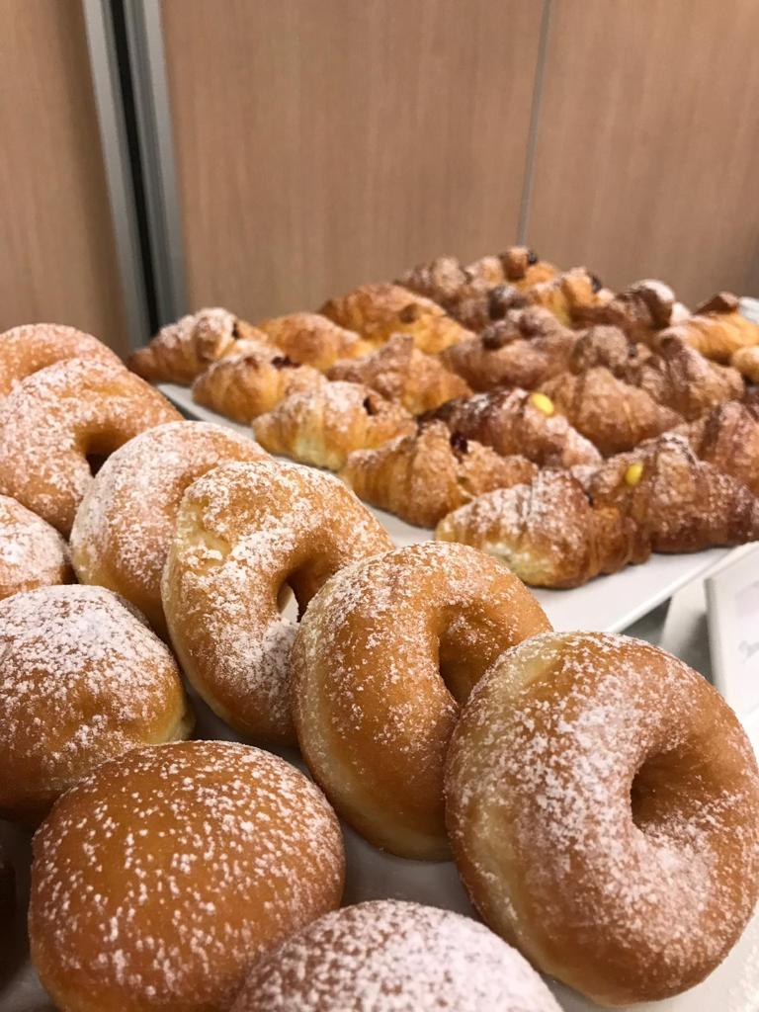 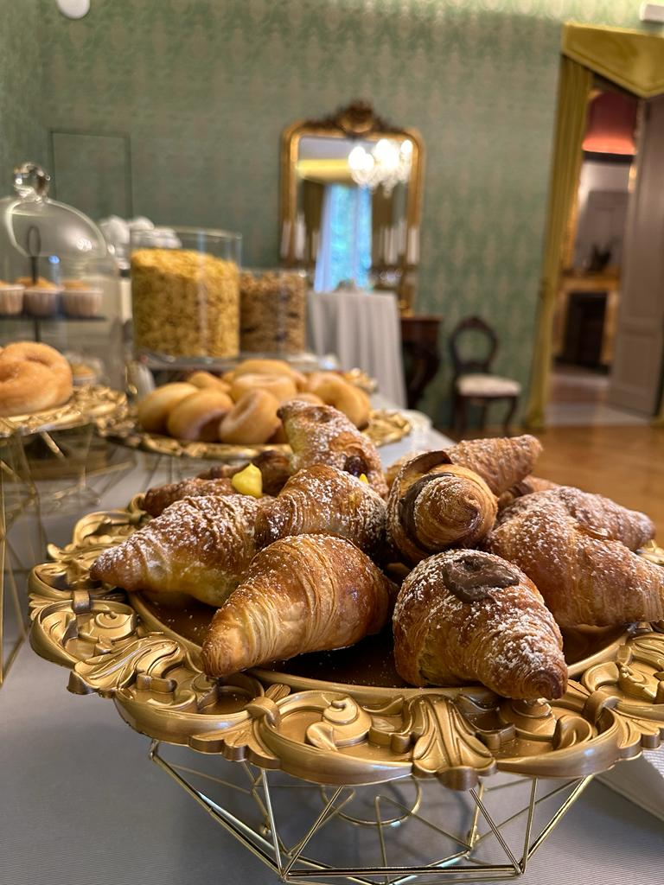

*Piccole ciambelline zuccherate*

***Angolo finger***

*Piccoli muffin salati con scamorza affumicata e concassè mdi verdurine*

*Muffin salati con pisellini saltati e prosciutto di Praga*

*Mini muffin con datterini, origano e bufala*

*Mini cornettini salati con salmone affumicato e scapece di zucchine*

*Mini croissant ai 5 cereali con San Daniele e stracciata*

***Prezzo a persona: € 15,00 + IVA 10%***

***Per un minimo garantito di 30 persone***

*Da intendersi incluso nel prezzo:*

* *Tavolo buffet con tovagliato bianco*
* *Tavoli d’appoggio*
* *Stoviglie in cristallo e porcellana*
* *Montaggio e smontaggio*

|  |  |  |  |
| --- | --- | --- | --- |
| **Cliente:** |  | |  |
| **Evento: light lunch** | | **Data: 14 ottobre 2024** | **Ore: da definire** |
| **Location:** | **Pax: 30 persone** | | **Tel.:** |

**Angolo beverage**

Prosecco millesimato

*Cocktail analcolico*

Acqua minerale naturale e gassata

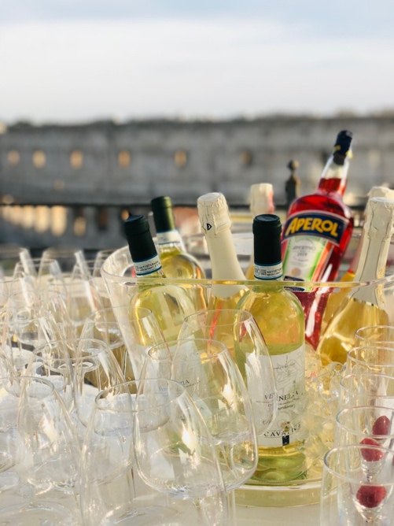 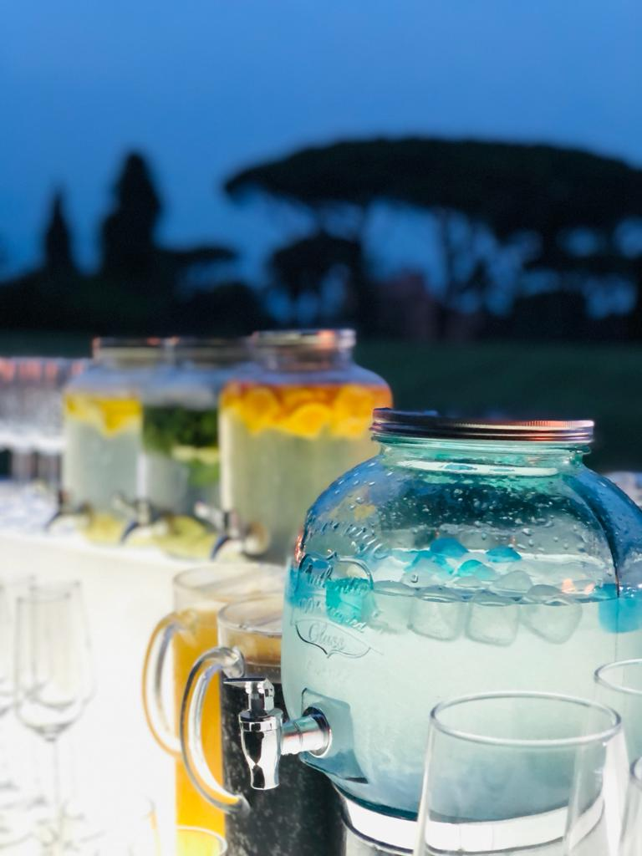

***Angolo dei panini gourmet aromatizzati con….***

*…… Bologna e pesto di pistacchio*

*….. San Daniele, rucola selvatica e tartufo nero*

*…… Peperoni grigliati e burrata*

*…. Tagliata di pollo, lattughino e salsa olandese*

*….. Melanzane, pomodori secchi e ricotta alle olive*

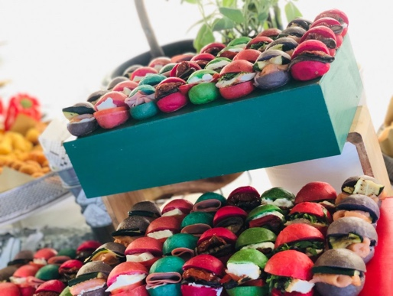 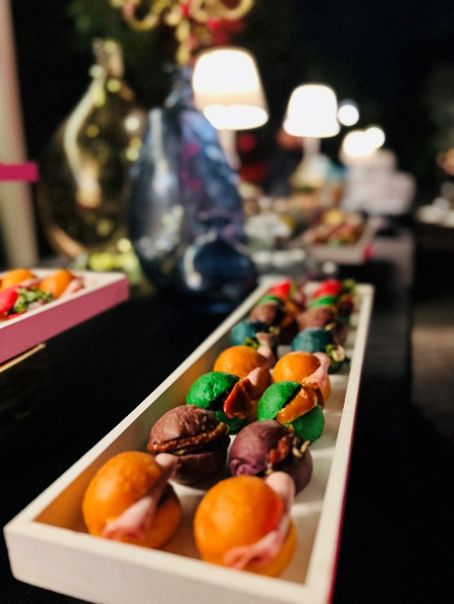

***in pirofila……***

*Millefoglie di sfoglia con ragù bianco e paglia di carciofi romaneschi*

*Corona di Carnaroli allo zafferano con concassè di verdurine di stagione e germogli*

*Millefoglie di verdurine al gratin*

***Caffè***

***Prezzo a persona: € 25,00 + IVA 10%***

***Per un minimo garantito di 30 persone***

***Servizio camerieri: € 250,00 + iva 22%***

*Da intendersi incluso nel prezzo:*

* *Tavolo buffet con tovagliato bianco*
* *Tavoli d’appoggio*
* *Stoviglie in cristallo e porcellana*
* *Montaggio e smontaggio*

|  |  |  |  |
| --- | --- | --- | --- |
| **Cliente:** |  | |  |
| **Evento: Coffee Break** | | **Data: 15 ottobre 2024** | **Ore: da definire** |
| **Location:** | **Pax: 30 persone** | | **Tel.:** |

**Welcome coffee**

*Caffè espresso*

*Caffè decaffeinato*

*Succo ACE*

*Succo Ananas*

*Succo Arancia*

*Acqua minerale naturale e gassata*

* *

*Cornettini mignon semplici*

*Cornettini mignon alla crema*

*Cornettini mignon alla marmellata*

*Cornettini mignon alla nutella*

**  **

*Assortimento di pasticceria da the*

***Prezzo a persona: € 10,00 + IVA 10%***

***Per un minimo garantito di 30 persone***

*Da intendersi incluso nel prezzo:*

* *Tavolo buffet con tovagliato bianco*
* *Tavoli d’appoggio*
* *Stoviglie in cristallo e porcellana*
* *Montaggio e smontaggio*

|  |  |  |  |
| --- | --- | --- | --- |
| **Cliente:** |  | |  |
| **Evento: light lunch** | | **Data: 15 ottobre 2024** | **Ore: da definire** |
| **Location:** | **Pax: 30 persone** | | **Tel.:** |

**Angolo beverage**

Prosecco millesimato

*Cocktail analcolico*

Acqua minerale naturale e gassata

 

***Angolo delle sfiziosità di sfoglia***

*Trancetti di focaccia romana con Bologna e stracciatella di bufala*

*Mosaico di sfoglia salata*

*Mini cornettini ai 5 cereali con San Daniele*

*Mini cornettini ai 5 cereali con tonno e pomodoro*

*Pizzettine di sfoglia al pomodoro*

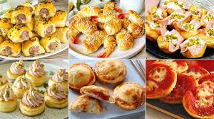

***in pirofila……***

*Millefoglie di sfoglia con trevigiano, gorgonzola e noci*

*Corona di melanzane con cuore di tagliolini alla Norma*

*Caponatina di verdure*

***Caffè***

***Prezzo a persona: € 25,00 + IVA 10%***

***Per un minimo garantito di 30 persone***

***Servizio camerieri: € 250,00 + iva 22%***

*Da intendersi incluso nel prezzo:*

* *Tavolo buffet con tovagliato bianco*
* *Tavoli d’appoggio*
* *Stoviglie in cristallo e porcellana*
* *Montaggio e smontaggio*

|  |  |  |  |
| --- | --- | --- | --- |
| **Cliente:** |  | |  |
| **Evento: Coffee Break** | | **Data: 16 ottobre 2024** | **Ore: da definire** |
| **Location:** | **Pax: 30 persone** | | **Tel.:** |

**Welcome coffee**

*Caffè espresso*

*Caffè decaffeinato*

*Succo ACE*

*Succo Ananas*

*Succo Arancia*

*Acqua minerale naturale e gassata*

* *

*Cornettini mignon semplici*

*Cornettini mignon alla crema*

*Cornettini mignon alla marmellata*

*Cornettini mignon alla nutella*

**  **

*Assortimento di pasticceria da the*

***Prezzo a persona: € 10,00 + IVA 10%***

***Per un minimo garantito di 30 persone***

*Da intendersi incluso nel prezzo:*

* *Tavolo buffet con tovagliato bianco*
* *Tavoli d’appoggio*
* *Stoviglie in cristallo e porcellana*
* *Montaggio e smontaggio*

|  |  |  |  |
| --- | --- | --- | --- |
| **Cliente:** |  | |  |
| **Evento: light lunch** | | **Data: 16 ottobre 2024** | **Ore: da definire** |
| **Location:** | **Pax: 30 persone** | | **Tel.:** |

**Angolo beverage**

Prosecco millesimato

*Cocktail analcolico*

Acqua minerale naturale e gassata

 

***Angolo dei panini gourmet aromatizzati con….***

*…… Bologna e pesto di pistacchio*

*….. capocollo di Norcia, crema alle olive e rucola*

*…… scapece di zucchine e burrata*

*…. Straccetti di manzo, salsa BBQ e radicchio*

*….. porchetta d’Ariccia e stracciatella di bufala*

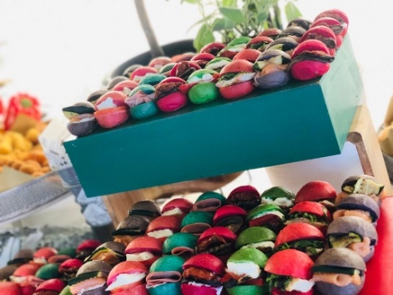 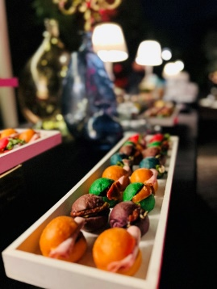

***in pirofila……***

*fagottini di crespelle con cuore di verdure di stagione e speck su vellutata allo zafferano*

*Corona di Carnaroli in vellutata di asparagi e fonduta di crescenza*

*Verdure grigliate*

***Caffè***

***Prezzo a persona: € 25,00 + IVA 10%***

***Per un minimo garantito di 30 persone***

***Servizio camerieri: € 250,00 + iva 22%***

*Da intendersi incluso nel prezzo:*

* *Tavolo buffet con tovagliato bianco*
* *Tavoli d’appoggio*
* *Stoviglie in cristallo e porcellana*
* *Montaggio e smontaggio*

|  |  |  |  |
| --- | --- | --- | --- |
| **Cliente:** |  | |  |
| **Evento: Coffee Break** | | **Data: 17 ottobre 2024** | **Ore: da definire** |
| **Location:** | **Pax: 30 persone** | | **Tel.:** |

**Welcome coffee**

*Caffè espresso*

*Caffè decaffeinato*

*Succo ACE*

*Succo Ananas*

*Succo Arancia*

*Acqua minerale naturale e gassata*

* *

*Cornettini mignon semplici*

*Cornettini mignon alla crema*

*Cornettini mignon alla marmellata*

*Cornettini mignon alla nutella*

**  **

*Assortimento di pasticceria da the*

***Prezzo a persona: € 10,00 + IVA 10%***

***Per un minimo garantito di 30 persone***

*Da intendersi incluso nel prezzo:*

* *Tavolo buffet con tovagliato bianco*
* *Tavoli d’appoggio*
* *Stoviglie in cristallo e porcellana*
* *Montaggio e smontaggio*

|  |  |  |  |
| --- | --- | --- | --- |
| **Cliente:** |  | |  |
| **Evento: light lunch** | | **Data: 17 ottobre 2024** | **Ore: da definire** |
| **Location:** | **Pax: 30 persone** | | **Tel.:** |

**Angolo beverage**

Prosecco millesimato

*Cocktail analcolico*

Acqua minerale naturale e gassata

 

***Angolo delle sfiziosità di sfoglia***

*Trancetti di focaccia romana con San Daniele e rucola selvatica*

*Mosaico di sfoglia salata*

*Mini cornettini ai 5 cereali con bresaola punta d’anca e grana*

*Mini cornettini ai 5 cereali con pomodoro e bufala*

*Pizzettine di sfoglia al pomodoro*

**

***in pirofila……***

*Millefoglie di sfoglia alla Portofino e datterini canditi*

*Girelle di crespelle con ricotta di bufala e spinaci su crema al parmigiano*

*Valeriana, pane tostato e pinoli sabbiati*

***Caffè***

***Prezzo a persona: € 25,00 + IVA 10%***

***Per un minimo garantito di 30 persone***

***Servizio camerieri: € 250,00 + iva 22%***

*Da intendersi incluso nel prezzo:*

* *Tavolo buffet con tovagliato bianco*
* *Tavoli d’appoggio*
* *Stoviglie in cristallo e porcellana*
* *Montaggio e smontaggio*